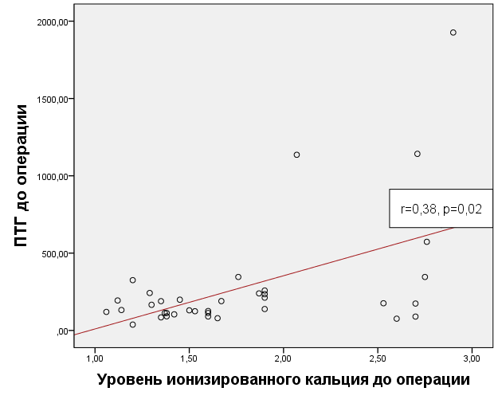

Рис.1. Корреляция между ПТГ и уровнем гиперкальциемии до операции.

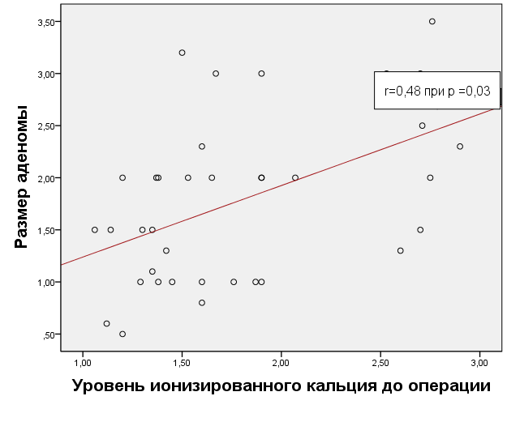

Рис. 5. Корреляция между размерами аденом и уровнем гиперкальциемии до операции.